План-конспект урока английского языка в 5 классе по теме
«Страдательный залог в настоящем времени. Активизация лексики»

Дата: 08.12.2017 класс: 5А предмет: английский язык
ФИО преподавателя: Братанова Виктория Юрьевна
Тема урока: Урок «Present Passive Voice»
Тип урока: урок- усвоение новых знаний (закрепление нового грамматического и лексического материала).
Форма урока: комплексное использование различных форм: фронтальная, индивидуальная, групповая, игровая.
Цели урока:
формирование системы понятий в области страдательный (пассивный) залог в простом настоящем времени;
формирование умения строить предложения в пассивном залоге в простом настоящем времени и употреблять его в речи.
Учебный аспект: формирование и совершенствование грамматических навыков, развитие познавательного интереса к предмету через содержание учебного материала.
Развивающий аспект: Образовательные: научить распознавать структуры активного и пассивного залога; преобразовывать структуры активного залога в пассивный (в простом настоящем времени); распознавать и употреблять в речи утвердительные, отрицательные и вопросительные конструкции в пассивном залоге с опорой на зрительную наглядность или вербальные опоры; употреблять в устной и письменной речи изученные лексические единицы рамках тематики;
Воспитательный аспект: формирование личностных УУД: развитие умения выражать свои суждения в творческой деятельности.
Средства обучения: индивидуальные раздаточные карточки, учебники, рабочие тетради.
Приемы и методы формирования умений и навыков: активизация изученной грамматического материала в предложениях, а также различные приемы обучения: объяснение, проблемная постановка вопросов, групповая работа, учебное сотрудничество со сверстниками и учителем, оформление мыслей в устной форме.
Оснащение: учебник английского языка для 5 класса Н. Верещагиной, иллюстративный материал, карточки, раздаточный материал, доска.
Задачи урока:
-учебные: развитие грамматических навыков обучающихся по теме «Present Passive Voice», умения монологической речи.
-познавательные: развитие навыков поисковой деятельности по извлечению необходимой информации по заданной теме, расширение эрудиции обучающихся
-развивающие: формирование потребности и способности к сотрудничеству и взаимопомощи при работе в группах, умение выражать свои мысли, развитие умения анализировать, сравнивать.
-воспитательные: формирование у обучающихся уважения и интереса к культуре, традициям англоязычных стран.
Планируемые образовательные результаты:
- предметные: совершенствовать коммуникативно-речевое развитие учащихся, восприятие новых грамматических конструкций в контексте,
-метапредметные: научить структурировать учебный материал, выделять главное и второстепенное;
- личностные: формировать положительное отношение к фактам культуры других стран, воспитывать готовность к коллективному творчеству.

Ход урока.
Этапы урока | Деятельность учителя | Деятельность учащихся | Планируемые  результаты
1.Организационный момент.  Мотивация к учебной деятельности.  Цель: создание позитивного эмоционального настроя учеников на урок. | Приветствие учителя: Good morning! I’m glad to see you! Take your seats, please.  Осуществляет установку на сотрудничество с педагогом и одноклассниками. | Приветствуют учителя. Настраиваются на работу. | Формирование учебно-познавательного  интереса.  Коммуникативные УУД: адекватное использование речевых средств для  решения коммуникативной задачи.
2. Речевая разминка | Вопросы учителя:  Who is absent today? What date(day) is it today?  What is the weather like today?  Thank you. | Учащиеся отвечают на вопросы учителя. | Смыслообразование,  позиция школьника.
3.Целеполагание.Постановка темы и формулирование задач. | Педагог акцентирует внимание учащихся и подводит к формулированию темы урока.  Look at the pictures.  Приложение 1  What is the theme of our lesson?  The theme of our lesson is the Passive Voice. We are talking about the Passive Voice.  Цель урока- ознакомимся с пассивным залогом в настоящем простом времени и будем практиковаться в его употреблении в устной и письменной речи | Учащиеся смотрят на картинки и высказывают свое мнение и предположения о теме урока. | выдвижение гипотезы, планирование учебного сотрудничества.
4. Фонетическая зарядка.  На доске звуки и слова ( названия цветов, всего их 8) | Обращает внимание на произношение буквосочетаний ( th, wh, ow) и названия цветов.  Read the words. Match the words andthe transcriptions. | Ученики слушают и повторяют за учителем. После прочтения названий цветов на доске рассказывают стихотворение «Flowers». | Формирование речевой компетентности
5 Первичное усвоение новых знаний.  Цель: активизация грамматической структуры. | Учитель обращает внимание на доску. Записаны предложения.  Приложение 2  Look at the board  Какова форма образования?  Проспрягайте глагол to be.  В чем разница: между предлогами by/ with.  Выполняют задание на доске.  Приложение 3 | Учащиеся читают предложения, переводят, объясняют употребление залогов (активного и пассивного)  Называют форму страдательного залога (to be+ V3).  Называют формы глагола to be.  Объясняют употребление предлогов.  Учащиеся устно составляют предложения. | Формирование речевой  и грамматической компетентности
6.Первичное закрепление.  Цель: узнавание и воспроизведение лексики, развитие навыка аудирования. | Учитель читает предложения на английском языке.  1.The daffodils are grown by my granny.  2.The lily is watered with a pot.  3.Is daisy bought for my mum?  4.Snowdrop isn’t sold in summer.  5.Primroses are grown in my garden.  6.Purple is my favourite colour.  7.The flowers are smelt fantastic.  8.Trees are un blossom in spring.  9.The rose is a flower with a pleasant smell.  10.Are primroses autumn or spring flowers? | Учащиеся слушают и переводят на русский язык. | Формулирование и  аргументация своего  мнения и позиции в коммуникации.  Умение c достаточной полнотой и точностью выполнять действия.
7.физминутка  Применение здоровье сберегающей технологии. | Stand up, please. Let`s have a rest. Hands up, hands down Hands on hips, Sit down. Stand up, Hands to the sides, Bend left, bend right  Hands to the shoulders. | Дети выполняют разминку | Реализация установок здорового образа жизни
8. закрепление. | Организует парную работу c картинками.  Приложение 4 | Учащиеся, работая в парах, составляют предложения. | Формирование навыков и умений выполнения  заданий
7.Контроль знаний. | Учитель организует самостоятельную работу письменно в тетрадях. Задания на карточках: составьте предложения в страдательном залоге.  Приложение 5 | Учащиеся выполняют задание.  После проверки выставляют балл за каждое правильно выполненное предложение. | Анализ, синтез, обобщение.  Оценивание учебной деятельности однокласс-  ников.
8.Домашнее задание. | Инструктаж по выполнению  домашнего задания.  Write down your hometask.  В сборнике  Write 5-7 sentences about your favourite flower. | Учащиеся слушают инструктаж. Записывают домашнее задание.
9. Рефлексия.  Подведение итогов урока.  Цель: дать всестороннюю оценку работы класса и отдельных учеников, инициировать рефлексию учащимися своей деятельности и взаимодействия с классом и учителем. | Let`s sum up our lesson.  What have you known today? Was it interesting for you?  What do you think about your work? Do you like the lesson? What do you like best?  Thank for your work! | Ученики делятся своими впечатлениями.  Подводят итог. Осмысливают свои действия и дают самооценку | Умение с достаточной полнотой и точностью выражать свои мысли.  Умение корректировать  свою работу, добились ли целей, которые ставили в начале урока.

Приложение 1 Картинки
Приложение 2
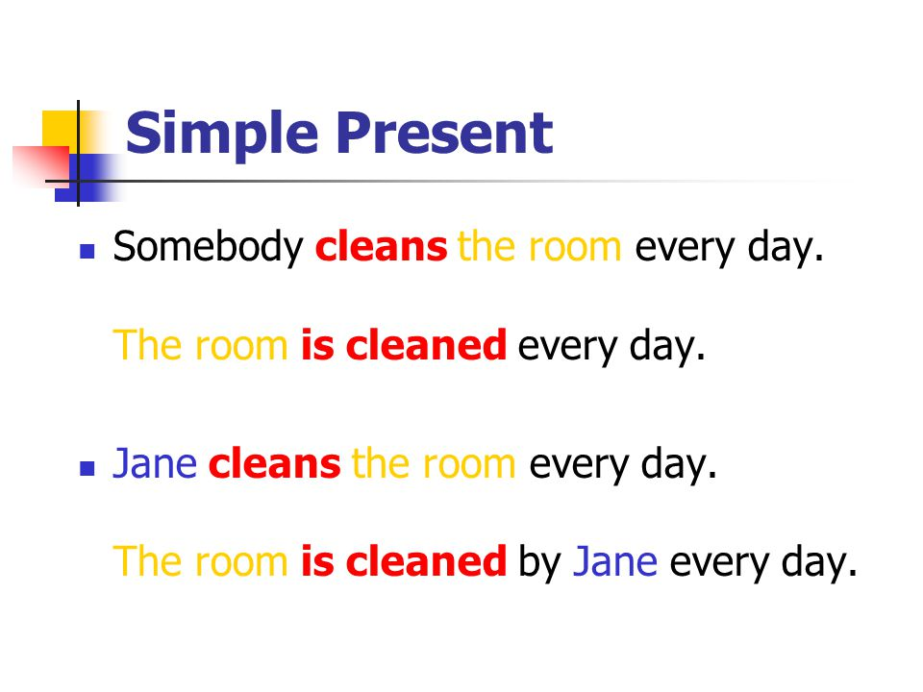

Приложение 3
I  This boy  Many factories  New schools  A big stadium  The pupils | am  is  are | invited to a party.  visited by tourists.  asked to recite a poem.  sent to Moscow.  built in our city.  taught to play the piano.  seen there every day.  much spoken of.

Приложение 4
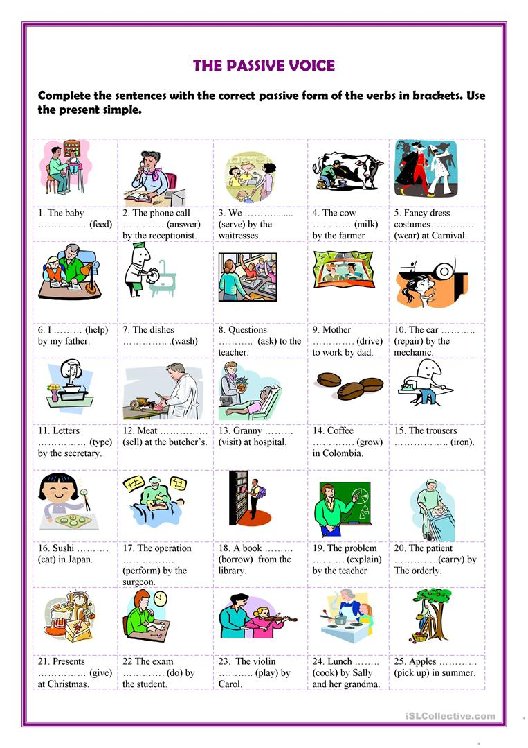

Приложение 5 карточки

Составьте предложения в страдательном залоге.
1. made / is / jam / from fruit
2. French / in some / spoken / is / parts of Canada
3. are / these cars / in Poland / made
4. sandwiches / are / in banks / sold / not
5. / draw/ a picture/ me/ by/ is

Составьте предложения в страдательном залоге.

- the door/ opened/ is/ him/ by
- are/ the letters/ not/ by /you/ written
- made / are/ of paper/books
- The people /spoken/ English /is /by
- is / from /trees/ made/ paper

